**TRƯỜNG ĐẠI HỌC KINH TẾ – ĐẠI HỌC ĐÀ NẴNG**

**KHOA THỐNG KÊ – TIN HỌC**

~*~*~*~*~



HỆ THỐNG

QUẢN LÝ CỬA HÀNG TẠP HOÁ

Project Code: MIS30071.08

Document Code: MIS30071.08.NNN

**Đà Nẵng, 5/2022**

ghi nhận sự thay đổi

*A - Added M - Modified D - Deleted

|  |  |  |  |  |
| --- | --- | --- | --- | --- |
| Effective Date | Changed Items | A* M, D | Change Description | New Version |
| 22/04/2022 |  | Nhóm 8 | Tạo lập file planning | 1.0 |
| 10/05/2022 | Thiết lập các yêu cầu chức năng và phi chức năng | Nhóm 8 | Thêm tính năng về bảo mật; mở chức năng truy cập cho nhiều người | 2.0 |
| 19/05/2022 | Yêu cầu về bảo mật; dung lượng bộ nhớ | Nhóm 8 | Bài báo cáo hoàn chỉnh | 3.0 |

SIGNATURE PAGE

**ORIGINATOR:**

Đoàn Thị Thảo Nhung – 46K21.1 - Nhóm trưởng

Nguyễn Phạm Hồng Ngọc - 46K21.1

Phạm Huỳnh Yến Nhi – 46K21.1

**REVIEWERS:**

Cao Thị Nhâm

Mục lục

1 Giới thiệu 6

1.1 Tổng quát 6

1.2 Mục đích 6

1.3 Phạm vi 6

1.4 Định nghĩa, các từ viết tắt 6

2 ĐỊnh nghĩa yêu cầu 7

2.1 Những yêu cầu phi chức năng 7

3 Yêu cầu chức năng 8

4 Mô hình chức năng 10

4.1 Mô tả tổng quan 10

4.2 Mô tả Use case 10

4.3 Open Issues 19

5 mô hình hoá cấu trúc 20

5.1 Class diagram 20

6 Mô hình hoá hành vi 21

6.1 Sequence diagram 21

# Giới thiệu

## Tổng quát

Báo cáo này nhằm phân tích, thiết kế một hệ thống quản lý cửa hàng với đầy đủ chi tiết về hệ thống quản lý cửa hàng, từ đó ta có thể tạo ra được một ứng dụng hoàn chỉnh về góc độ bán hàng, quản lý hàng tại cửa hàng tạp hóa.

## Mục đích

Phần mềm quản lý bán hàng được thiết kế và phát triển để hỗ trợ cho cửa hàng quản lý một quy trình bán hàng một cách chính xác và nhanh chóng.

**Mục đích của phần mềm quản lý bán hàng**:

* Để quản lý hàng hóa
* Quy trình bán hàng một cách hiệu quả
* Tiết kiệm được nhiều thời gian và chi phí cho việc phải cần thêm người để quản lý.

## Phạm vi

Một ứng dụng quản lý bán hàng cho cửa hàng tạp hóa.

## Định nghĩa, các từ viết tắt

|  |  |  |
| --- | --- | --- |
| STT | Từ viết tắt | Định nghĩa |

|  |  |  |
| --- | --- | --- |
|  | KH | Khách hàng |
|  | DL | Đại lý |
|  | SĐT | Số điện thoại |
|  | HD | Hoá đơn |
|  | SL | Số lượng |

# ĐỊnh nghĩa yêu cầu

## Những yêu cầu phi chức năng

### Yêu cầu về vận hành

* Ứng dụng hoạt động trên nền tảng mobile tải về điện thoại vì chủ yếu là người dùng chỉ sử dụng điện thoại hơn là các thiết bị khác.
* Hệ điều hành: trên 2 HĐH ios và android

### Yêu cầu về dung lượng bộ nhớ

* Dung lượng bộ nhớ: dưới 100MB

### Yêu cầu về bảo mật

* Không yêu cầu bảo mật quá cao, người dùng chỉ cần 1 mật khẩu đơn giản từ 4-6 kí tự mỗi khi dùng ứng dụng.
* Nhiều người có thể cùng sử dụng ứng dụng quản lý

### Yêu cầu về giao diện

* Màu sắc: trắng – đen
* Đơn giản, dễ sử dụng

# Yêu cầu chức năng

1. **Hoạt động bán hàng:**

Khách đến cửa hàng hỏi người bán hoặc đến kệ lựa mặt hàng cần mua. Nếu khách hàng hỏi thì người bán sẽ nhập tên mặt hàng ở thanh tìm kiếm để kiểm tra số lượng mặt hàng và giá sau đó thông báo cho khách hàng. Nếu khách hàng đến kệ lựa hàng thì sau đó đem mặt hàng đến người bán. Người bán nhập thông tin các mặt hàng gồm: tên hàng, số lượng. Sau khi nhập xong tất cả thông tin của các mặt hàng khách mua, hệ thống tính tổng tiền khách phải trả ( tổng tiền = đơn giá hàng (có sẵn trong hệ thống)* số lượng mặt hàng khách mua). Người bán xác nhận lại tên hàng, số lượng và tổng tiền khách trả. Ngay lập tức hệ thống tự cập nhật số lượng hàng còn lại và số tiền thu được từ khách vào mục doanh thu cuối ngày. Sau đó người bán thông báo tổng tiền cho khách, người bán nhận tổng tiền từ khách và trả lại tiền thừa (nếu có).

Trong trường hợp hệ thống tính tổng tiền sai do người bán nhập sai số lượng hàng khách mua thì người bán hủy trang tính đã tạo và tạo lại trang mới.

1. **Hoạt động nhập hàng:**

Người bán sẽ kiểm tra số lượng hàng hóa đang còn trên hệ thống để biết những mặt hàng cần nhập thêm. Sau khi lựa chọn mặt hàng cần nhập thì người bán tìm kiếm và liên hệ đại lý để đến lấy hàng. Người bán đến nơi đại lý cung cấp để nhận hàng và nhận hóa đơn nhập hàng từ đại lý. Khi người bán đã nhận hàng về thì sẽ nhìn trên hóa đơn để cập nhật thông tin gồm: tên, số lượng hàng vừa nhập và chi phí hàng nhập vào hệ thống. Sau đó cập nhật giá bán của mặt hàng vừa nhập

Trong trường hợp đại lý không đủ số lượng hàng cần nhập thì người bán sẽ hẹn ngày lấy hàng bổ sung với đại lý và quay lại sau để lấy hàng. Hoặc đại lý đã liên hệ hết hàng thì người bán sẽ tìm và liên hệ đại lý mới để nhập hàng.

1. **Thống kê:**

Sau mỗi lần nhập hàng người bán sẽ thống kê các mặt hàng vừa nhập theo tên, số lượng mặt hàng và ngày nhập.

Ngoài ra người bán còn thống kê doanh thu cuối ngày sai khi bán.

* Chức năng quản trị hệ thống: Cấp quyền cho các thành viên trong gia đình để dễ quản lý và có thể truy trách nhiệm nếu xảy ra sự cố.
* Chức năng nhập hàng vào hệ thống: cập nhật thông tin về hàng hóa (tên hàng, số lượng, giá, ngày nhập,…)
* Chức năng tra cứu sản phẩm: hỗ trợ để người dùng tra cứu tên mặt hàng để biết thêm chi tiết về số lượng còn/hết, giá,…
* Chức năng thống kê:
  + Thống kê hàng nhập: hiển thị thông tin chi tiết các mặt hàng mà trong thời gian qua có hoạt động nhập hàng.
  + Thống kê doanh thu: thống kê doanh thu mỗi ngày, lưu lại kết quả trong thời gian dài.

# Mô hình chức năng

## Mô tả tổng quan

Trình bày phần tổng quan về hệ thống

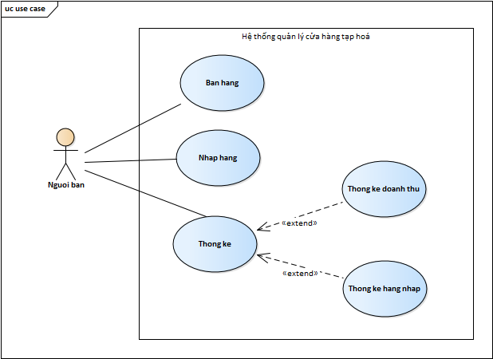

## Mô tả Use case

### UC BÁN HÀNG

#### Overview

Khách hàng lựa chọn mặt hàng cần mua và người bán làm thủ tục thanh toán.

#### Actor

Người bán

#### Triggers

Khi khách mang mặt hàng cần mua tới người bán để thanh toán.

#### Relationships

N/A

#### Main flow – Operation

* Bước 1: Khách hỏi mặt hàng cần mua còn hay không
* Nếu khách hỏi thì qua bước 2.1
* Nếu khách không hỏi qua bước 3
* Bước 2.1: Người bán kiểm tra thông tin mặt hàng trên hệ thống
* Bước 2.2: Thông báo cho khách hàng
* Nếu khách tiếp tục mua hàng thì qua bước 3
* Nếu khách không mua thì dừng
* Bước 3: Khách lựa chọn mặt hàng cần mua tại kệ và đem đến người bán
* Bước 4: Người bán nhập tên mặt hàng, số lượng vào hệ thống
* Bước 5: Hệ thống tính tổng tiền mặt hàng mà khách phải trả
* Tổng tiền= Đơn giá (có sẵn trong hệ thống) * Số lượng
* Bước 6: Hệ thống tự cập nhật số lượng mặt hàng còn lại và số tiền bán được vào mục doanh thu trong ngày
* Bước 7: Người bán thông báo tổng tiền cho khách
* Bước 8: Người bán nhận tổng số tiền từ khách và trả lại tiền thừa cho khách (nếu có)

#### Alternative flows

*AF1. Hệ thống tính tổng tiền sai do nhập sai số lượng mặt hàng*

Bước 1: Người bán huỷ trang tính đã tạo (bị sai) và tạo lại trang tính mới.

#### Activity diagram

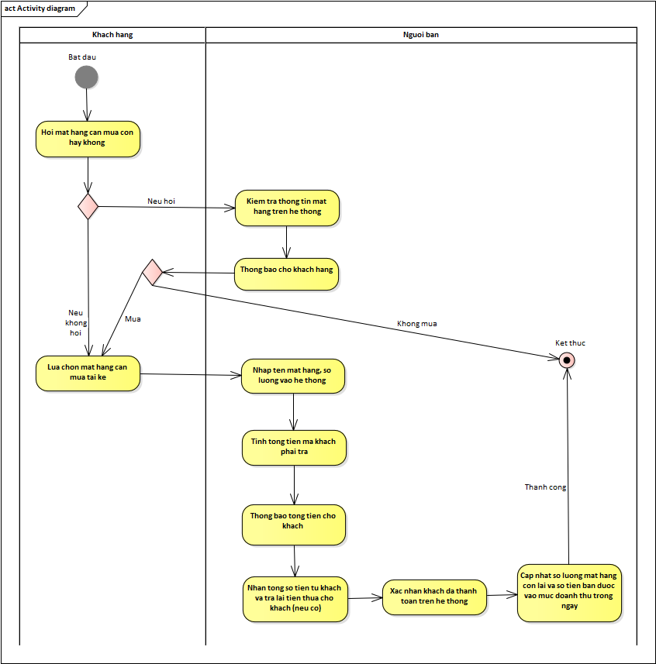

#### Open issues

N/A

### UC NHẬP HÀNG

#### Overview

Người bán lựa chọn mặt hàng cần nhập và liên hệ đại lý lấy hàng.

#### Actor

Người bán

#### Triggers

Người bán nhận hàng và hóa đơn từ đại lý.

#### Relationship

N/A

#### Main flow – Operation

* Bước 1: Người bán kiểm tra số lượng hàng đang có trên hệ thống
* Bước 2: Người bán lựa chọn hàng cần nhập
* Bước 3: Người bán tìm và liên hệ đại lý để đến lấy hàng
* Bước 4: Người bán đến đại lý lấy hàng và nhận hóa đơn nhập hàng
* Bước 5: Người bán cập nhật tên, số lượng và chi phí hàng nhập vào hệ thống
* Bước 6: Người bán cập nhật giá bán của mặt hàng vừa nhập vào hệ thống

#### Alternative flows

### AF1: Đại lý không đủ số lượng hàng cần nhập

Bước 1: Hẹn ngày lấy hàng bổ sung với đại lý

Bước 2: Người bán quay lại đại lý để lấy hàng

### AF2: Đại lý hết hàng cần nhập

Bước 1: Tìm và liên hệ đại lý mới

#### Activity diagram

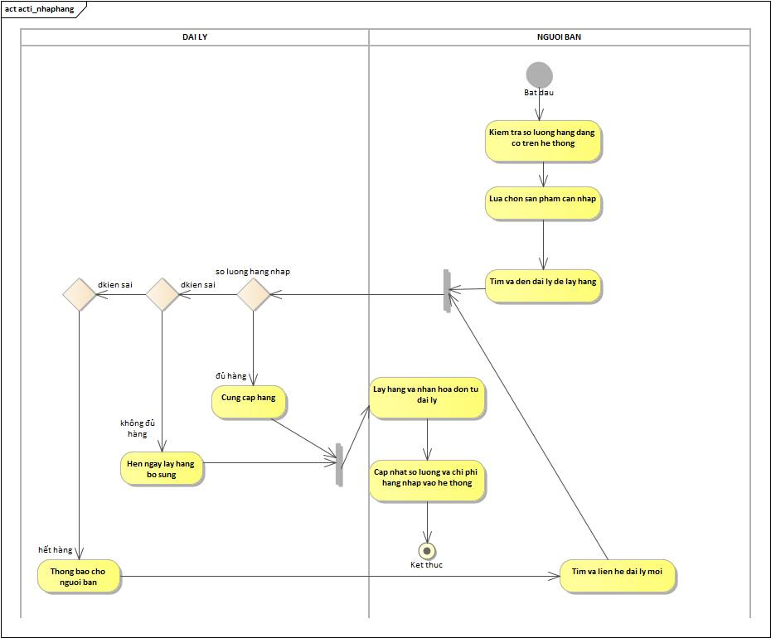

#### Open isuses

N/A

### UC THỐNG KÊ

#### Overview

Thống kê số lượng hàng nhập, số tiền nhập hàng và doanh thu bán hàng

#### Actor

Người bán

#### Triggers

Khi người bán mở chức năng thống kê.

#### Relationships

* Extend: Thống kê doanh thu
* Extend: Thống kê hàng nhập

#### Main flow – Operations

* Bước 1: Người bán mở chức năng thống kê
* Bước 2: Người bán tiến hành hoạt động Thống kê
  + Thống kê hàng nhập
  + Thống kê doanh thu cuối ngày.

#### Alternative flows

N/A

#### Activity Diagram

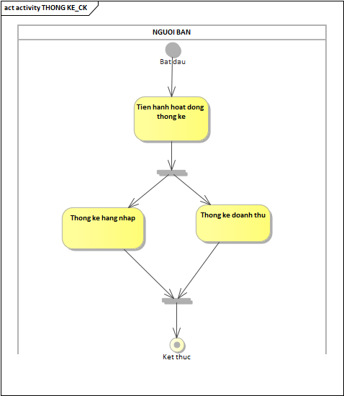

#### Open issues

N/A

### Use case Thống kê Hàng nhập

#### Overview

Thống kê số lượng hàng nhập sau mỗi lần nhập hàng.

#### Actor

Người bán

#### Triggers

Khi người bán mở chức năng thống kê.

#### Relationship

* Extend: Thống kê

#### Main flow – Operation

* Bước 1: Người bán tiến hành kiểm tra thông tin hàng nhập: tên hàng nhập, số lượng, ngày nhập.
* Bước 2: Thực hiện quá trình thống kê hàng nhập
* Bước 3: Đưa ra kết quả thống kê

#### Alternative flows

* AF1: Số lượng hàng nhập bị sai so với hóa đơn nhập

Bước 1: Thực hiện lại quá trình cập nhật.

Bước 2: tiến hành lại quá trình kiểm tra thông tin

* AF2: Quá trình thống kê bị sai số

Bước 1: Hủy toàn bộ quá trình thống kê .

#### Activity diagram

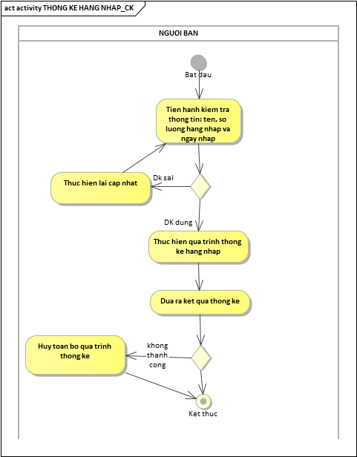

#### Open issues

N/A

### Use case Thống Kê Doanh Thu

#### Overview

Người bán kiểm kê doanh thu vào cuối ngày.

#### Actor

Người bán

#### Triggers

Khi người bán mở chức năng kiểm kê doanh thu

#### Relationship

* Extends: kiểm kê

#### Main flow – Operation

* Bước 1: Thống kê doanh thu 1 ngày
* Bước 2: Đưa ra kết quả thống kê doanh thu

#### Alternative flows

* + - AF1: Quá trình thống kê doanh thu bị lỗi

Bước 1: Thực hiện lại quá trình thống kê

* + - AF2: Bị sai số doanh thu khi thống kê

Bước 1: Thực hiện lại quá trình thống kê

#### Activity diagram

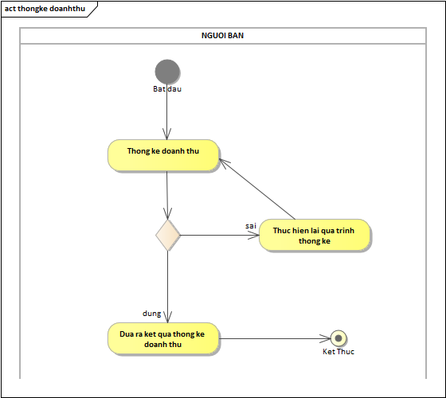

#### Open isuses

N/A

## Open Issues

N/A

# mô hình hoá cấu trúc

## Class diagram

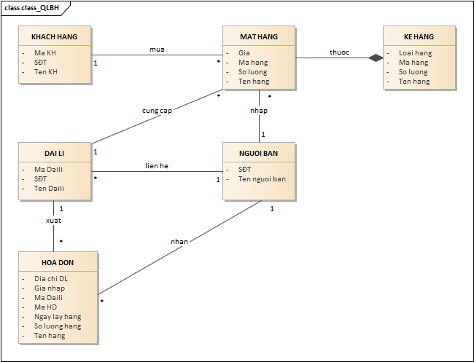

# Mô hình hoá hành vi

## Sequence diagram

### SD Bán Hàng

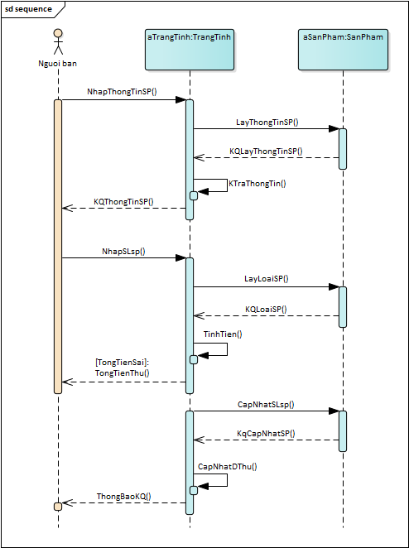

### SD Nhập Hàng

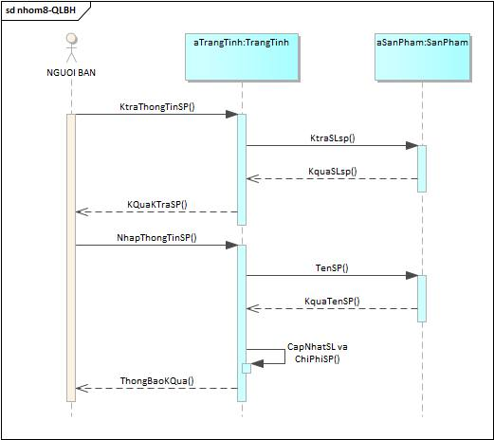

### SD Thống Kê

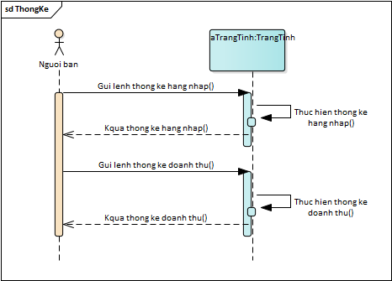

### SD Thống Kê Hàng Nhập

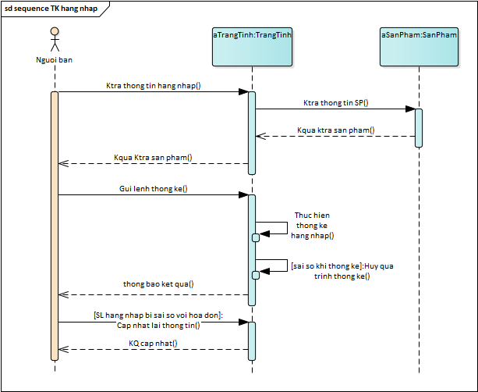

### SD Thống Kê Doanh Thu

